PPE 1

# Partie 1

**1.1**

Cahier des charges (CDC) :

*Un ordinateur peut disposer d’un contrat de service avec une garantie constructeur*

Aucune entité ne mentionne l’existence d’un contrat de service.

CDC : *un stagiaire peut se voir prêter de quoi travail chez lui ou durant les cours. Un prêt est prévu pour une durée, et il faut être en mesure de pouvoir vérifier si une date de retour n’est pas respectée.*

La relation PRETER, entre les entités PERSONNE et MATERIEL, possède les attributs date_pret et date_retour permettant ainsi de vérifier un retard de retour de matériel.

CDC : *Il doit être possible d’avoir un historique des prêts*

La relation PRETER, entre les entités PERSONNE et MATERIEL, possède les attributs date_pret et date_retour permettant ainsi un historique des prêts.

CDC : *un matériel doit avoir un statut : en prêt, libre ou en réparation*

L’entité MATERIEL ne possède pas d’attribut relatif à son statut. De plus, les entités TYPE et MATERIEL peuvent être fusionnées en une seule entité MATERIEL.

Remarques : la cardinalité entre MATERIEL et TYPE est erronée : un matériel ne peut être de N types.

CDC : *Les étudiants sont classés par promotion et une promotion peut avoir différentes options.*

La cardinalité entre PROMOTION et OPTION est erronée : une promotion peut avoir plusieurs option. Sa cardinalité devrait être 1,N.  
PROMOTION et OPTION peuvent être incluses dans PERSONNE.

**1.2**

Dictionnaire de données

|  |  |  |
| --- | --- | --- |
| id_etudiant | Int(5) | Identifiant numérique d’un étudiant |
| nom | VarChar(42) | Nom d’un étudiant |
| prenom | VarChar(42) | Prénom d’un étudiant |
| ddn | DateTime | Date de naissance d’un étudiant |
| contact | VarChar(255) | Coordonnées d’un étudiant |
| id_promo | Int(2) | Identifiant numérique d’une promo |
| nom_promo | VarChar(42) | Nom de la promo d’un étudiant |
| année | VarChar(42) | Année de la promo d’un étudiant |
| option | VarChar(42) | Option d’un étudiant |
| id_mat | Int(4) | Identifiant numérique d’un matériel |
| type | VarChar(255) | Type de matériel |
| serial | VarChar(255) | Numéro de série du matériel |
| etat | Bool | Matériel en état de marche ou non |
| dispo | Bool | Matériel dipsonible au prêt ou non |
| date_achat | DateTime | Date d’achat du matériel |
| fin_garantie | DateTime | Date de fin de garantie. NULL si pas de contrat de garantie |
| id_emprunt | Int(6) | Identifiant numérique d’un matériel |
| date_pret | DateTime | Date de prêt du matériel |
| date_retour | DateTime | Date de retour du matériel |
| en_cours | Bool | Emprunt en cours ou archivé |

**1.3.**

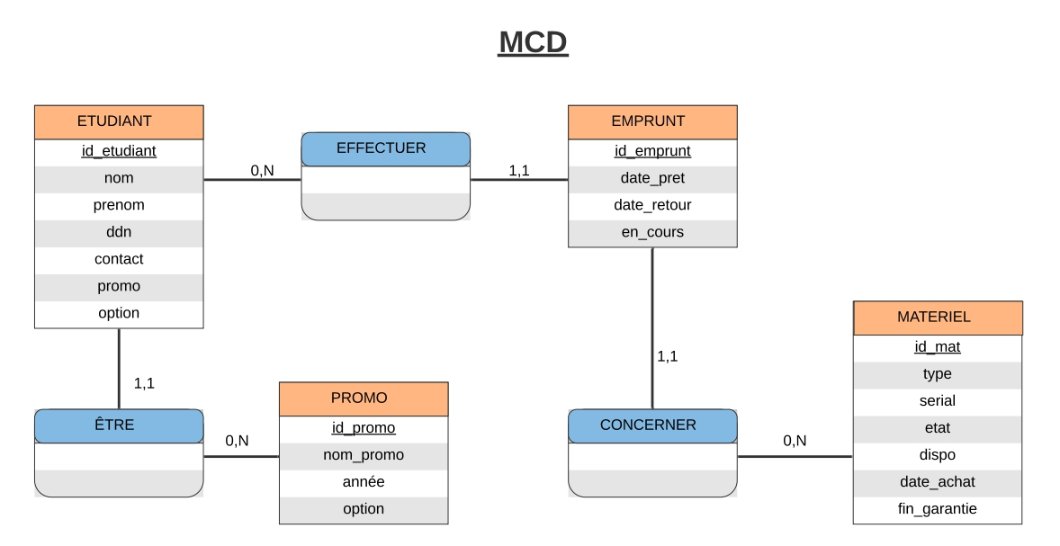

**1.4.**

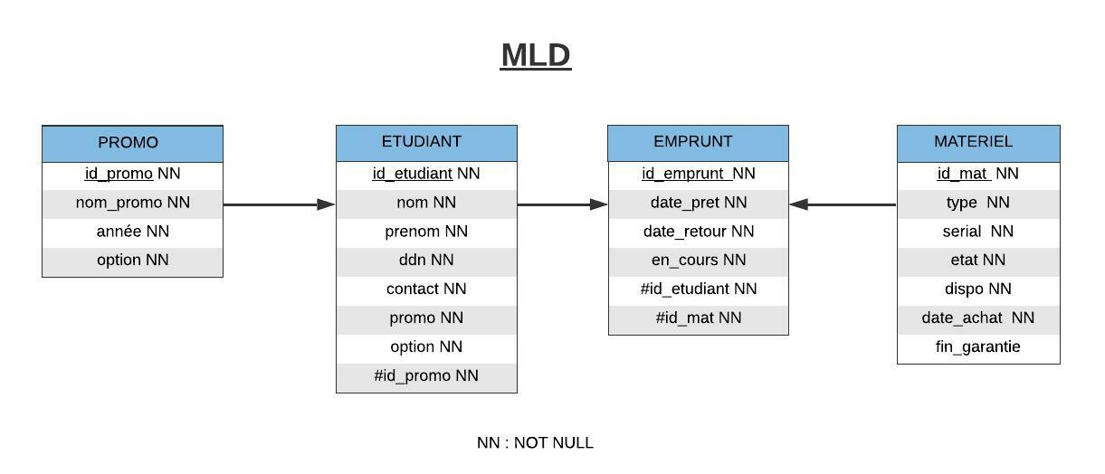

ETUDIANT (id_etudiant, nom, prenom, ddn, contact, promo, otpion, #id_promo) ;

PROMO (id_promo, nom_promo, année, option) ;

MATERIEL (id_mat, type, serial, etat, dispo, date_achat, fin_garantie) ;

EMPRUNT (id_emprunt, date_pret, date_retour, en_cours, #id_etudiant, #id_mat) ;

**1.5. 1.6 et 1.7**

Liens vers les scripts :





  

**1.8**

Un traitement de données à caractère personnel doit être « loyal et licite » – Les données sont collectées pour des finalités déterminées explicites et légitimes – de manière proportionnée (adéquates, pertinentes et non excessives) – avec le consentement de la personne concernée (sauf exception) – pendant une durée n’excédant pas celle nécessaire à la réalisation des finalités ! • Les personnes physiques disposent de différents droits sur les données à caractère personnel qui font l’objet d’un traitement… – Un droit d’information préalable au consentement – Un droit d’accès aux données collectées – Un droit de rectification – Un droit d’opposition pour raison légitime

Vous devez leur donner les moyens d’exercer effectivement leurs droits. Si vous disposez d’un site web, prévoyez un formulaire de contact spécifique, un numéro de téléphone ou une adresse de messagerie dédiée. Si vous proposez un compte en ligne, donnez à vos clients la possibilité d’exercer leurs droits à partir de leur compte.

[Source CNIL](https://www.cnil.fr/fr/rgpd-par-ou-commencer)

# Partie 2

**2.1.**

Accessibilité, cout, pas de MAJ, simplicité (+ 2 3 notions)

**2.2.**

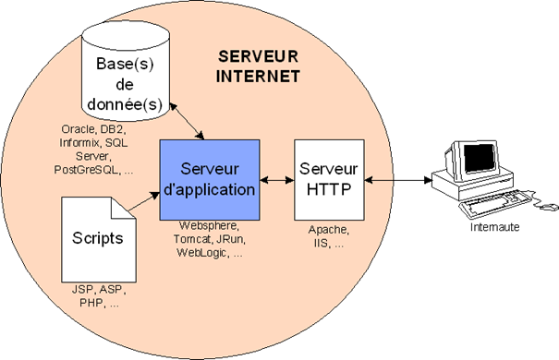

**2.3.**

OS : Win10, browser : IE, Serveur & BDD : WAMP, IDE : VS Code, virtualisation : Oracle Virtualbox.

**2.4**

[Formulaire HTML](form-pret.html)